**Nama: Muhammad Rizky Al Farabi**

**Kelas: 5-A FSWD**

**Kelompok: 4**

**Tugas: HomeWork (Week 7)**

* **Soal**
* **Soal Homework**

Soal 1 : Buat sebuah module di NodeJS untuk menghitung rumus luas dan keliling dari

persegi dan persegi panjang. Setelah membuat module, panggil di dalam file soal1.js!

Soal 2 : Ada data sample disini. Buat sebuah file soal2.js yang akan melakukan proses

penulisan file log sampe kedalam file log.txt.!

* **Jawab**

**-Code**

**-Modul**

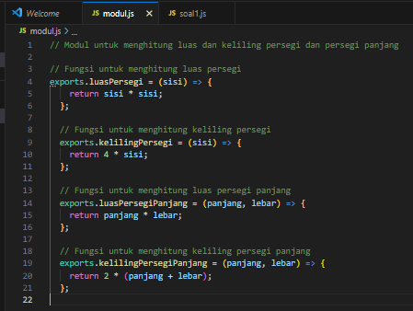

Bisa dilihat gambar diatas adalah modul yang sudah saya buat menggunakan nodejs, dan disana saya menggunakan exports langsung di setiap perintah luas maupun perintah keliling nya.

**-File soal1.js**

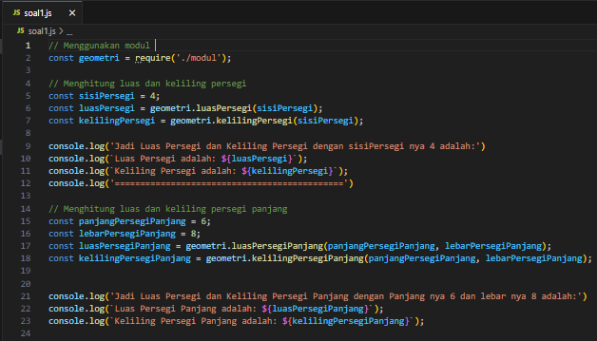

Bisa dilihat gambar diatas adalah soal1.js yang dimana di file tersebut terdapat perintah untuk menggunakan modul yang sudah saya buat sebelumnya.

* **Output**

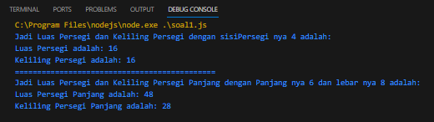

Dan gambar diatas adalah berupa tampilan output dari soal1.js.

**-Logging.txt**

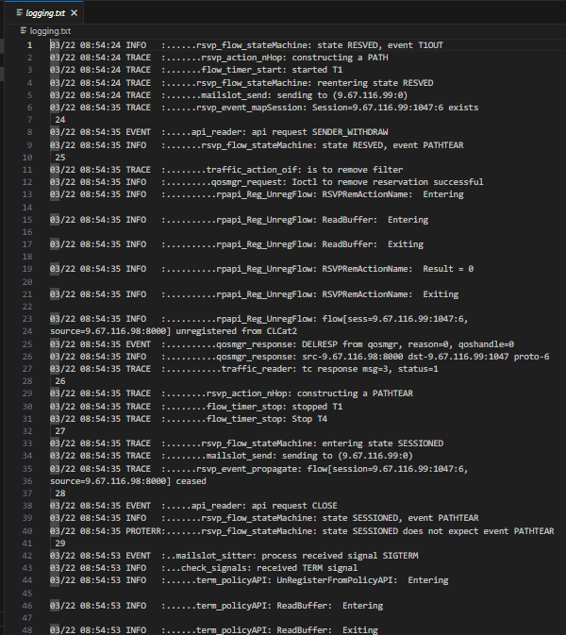

**-File soal2.js**

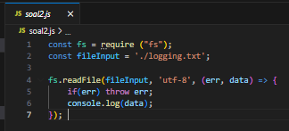

* + Output

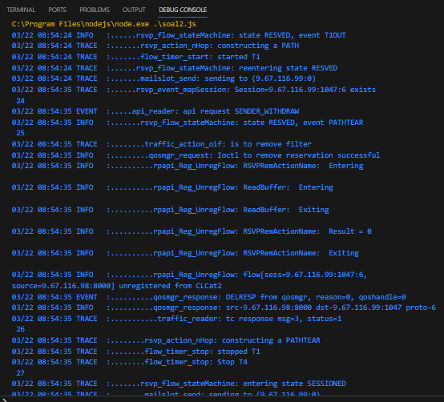

Bisa dilihat gambar diatas adalah hasil dari output an file soal2.js, hasil dari write and read di file logging.txt.

* **Push Ke Repo**

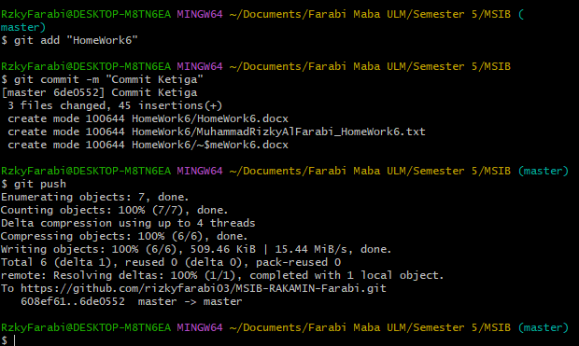



* **Link Repo**

https://github.com/rizkyfarabi03/MSIB-RAKAMIN-Farabi